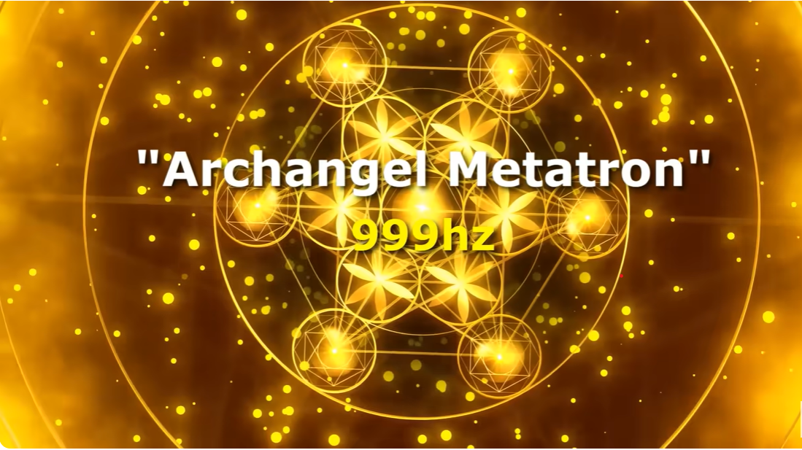

Este taller se basa a uno de los contenidos de Ingeniería del Ser, dentro del Modulo El Mundo Hexagonal, que se refiere al sentido en Geometría Sagrada, conectando el ser Interior sin dudar de la verdad en el Contenido programático de la 3era y 4ta. Generación del Ser.
Este sistema es uno de los que ayudan a conectarnos con nosotros mismos, este es parte de la ley universal para poder comprender toda la biología de los seres vivos.
El cuerpo físico: Se compone de millares de células, con diferentes órganos y sistemas, donde cada una trabaja para si misma, para todas las demás y para la supervivencia del organismo.
El Cerebro: Es un ejecutador del espacio-tiempo (pasado, presente, futuro), en el esta todo integrado y programado en términos biológicos, recibiendo y guardando millones de información tanto psicológico y espiritual que integra, analiza y compara en el ser. (Ley del Doctor Hamer).
El Pensamiento y las Emociones, son una guía para enviar un mensaje al cerebro y tomar un camino de vivencias para el cerebro, que no distingue lo real de lo imaginario, ni lo simbólico ni lo virtual, por lo tanto, podemos liberar y reprogramar.
“Todo aquello de lo que tomamos conciencia desprograma o da la posibilidad de Desprogramar”
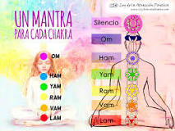

Que es el Chakra Raiz; este chakra representa el vínculo con la madre tierra. Se relaciona con el bienestar, la combatividad, el dinamismo, la fuerza y la seguridad, es la estructura solida y la conexión espiritual con la tierra y el mundo material que nos rodea.
Dentro de las etapas de desarrollo del psicólogo Erik Erickson nos muestra un ejemplo: si el tutor de un niño es de buen carácter y le proporciona lo que necesita, se sentirá seguro en el mundo que le rodea. Pero si no es así, se sentirá lo contrario.
En el mundo de Pranayama y la oración para el chakra raíz, nos señala que las personas llevan memorias ancestrales, incluyendo historias difíciles de guerras, hambrunas y desastres naturales. Estos traumas generacionales pueden crear patrones de comportamiento en nuestras propias vidas, pero pueden curarse mediante ejercicios de equilibrio.
Que es Pranayama: es un término sánscrito que significa “control de la respiración”. Prana hace referencia a la energía vital, el aire, la respiración y la vida. Ayama significa disciplina, control. Son ejercicios de respiración que nos ayudan a regular y controlar la respiración.

Cuando tu Chakra raíz está bloqueado, puedes sentir…
- Atasco y apatía.
- Estrés por depender demasiado de circunstancias externas.
- Problemas financieros persistentes.
- Abandono por parte de tus padres.
- Sensación de que la vida es una lucha o un sacrificio.
- Odio o rechazo hacia tu propio cuerpo.
- Sensación de no ser suficiente.

Como saber si el Chakra raíz está bloqueado:
Los síntomas o manifestación de bloqueo son impotencia; victimización; baja autoestima; ansiedad, dolor de estómago, inseguridad, miedo, y problemas relacionados con la supervivencia, debiéndose a una desconexión con la tierra y la realidad.

Como desbloquear el Chakra raíz.
Hay varias formas de desbloquear tu Chakra Raíz. La meditación del Chakra del Enraizamiento y las posturas de yoga son formas eficaces de fomentar la fuerza física y mental del cuerpo.

Cuál es la piedra que puedo usar para desbloquear el Chakra raíz
Hay varias piedras que se utilizan para activar, abrir, desbloquear, liberar, proteger, estimular. Estas son: El cuarzo ahumado, el jaspe rojo, la obsidiana, el Ojo de Buey, el Rubí, el Granate, la Turmalina negra y el Ojo de Tigre.
Muchas usadas en terapias y disciplinas alternativas y en rituales espirituales.

Cuando Sanas y Desbloqueas el Chakra Raíz (1); Se comienza fluir en tu ser, permitiendo conocer el poder personal, admiración en sí mismo (y no envidiar) a otras personas para imitarlas; sentir la necesidad de hacer el bien y confiar en la intuición sin necesidad de aprobación externa.

Activación del Chakra Raíz para la riqueza:
Al activar nos ayudara a liberar, cárganos de energía positiva y a equilibrarnos de las situaciones adversas de nuestros pasados, miedos, ansiedades o dificultad en la toma de decisiones. También estimula nuestra riqueza y nos ayuda a alcanzar los objetivos financieros que nos hemos trazados.

Ritual para activar el Chakra raíz a través de la Geometría Sagrada símbolo de la prosperidad y abundancia:
Debes colocar en el huevo el dibujo de la estrella de 6 puntas, con tus manos sobre el punto energético del cuerpo, colocas el huevo y la piedrita de la tierra haciendo 3 giros con tu mano en sentido contrario a las manecillas del reloj (de izquierda a derecha) formando un círculo imaginario como el primer círculo de la vida. Hazlo por dos o tres minutos.
Sacude tu mano vigorosamente para liberar toda la energía,
Leer el programa del ser para liberar.
Pasar nuevamente sobre el punto energético la piedra Ojo de Tigre pasada en polvo de oró y realizar la activación del programa del ser para la prosperidad.
Se enciende una velita Amarilla, Dorada, o Blanca.
Se coloca la frecuencia 999 para su activación a la abundancia mientras se medita.
Luego partir el huevo en un vaso de vidrio con agua y alumbrar con el resto de la velita y dejar por tres días al sol y sombra de la luna, en el verán una figura y luego votar en una plantita o árbol frondoso.
La piedrita también votar en el árbol frondoso
Por último, bañar con agua de rosa o flores.
Video:
https://youtu.be/GB-oIVSPgpo

ROGRAMA DEL SER PARA LIMPIAR Y LIBERAR:
Yo……………………………………implanto, instalo, elijo, acepto, activo y manifiesto limpiar y eliminar todas las vivencias y karmas heredados de las vidas pasadas y recibidas en esta vida en mi gestación implantada a través del Chakra raíz las acciones de energía, el deseo, el placer, el poder celestial y a las divinidades. nobleza, la riqueza, la elegancia prosperidad, vitalidad, el poder, al dinamismo, la buena salud, e incluso la felicidad. que me impidan vivir plenamente en prosperidad, felicidad y salud física, mental, espiritual y en conexión constante con la abundancia y sabiduría del universo, instantáneamente, constantemente y permanentemente en armonía perfecta, salud, paz, amor, abundancia y prosperidad en todas sus manifestaciones en todos mis cuerpos en este espacio tiempo estados de conciencia, mundos paralelos, dimensiones, espacios-tiempo, quartz, átomos y células en mí misma instantáneamente, constantemente y permanentemente en todos mis cuerpos en este espacio, tiempo estados de conciencia, mundos paralelos, dimensiones, espacios-tiempo, quartz, átomos y células en total abundancia y prosperidad divina hasta la vigésima generación en forma ascendente, descendente y colateral. Esta hecho, esta sellado y esta manifestado por el poder de Dios que Yo Soy. Gracias Padre que así es.

IMPLANTANDO SANACIÓN EN MI SER:0-22

Yo………………………………………implanto, instalo, elijo, acepto, activo y manifiesto la abundancia a través del Chakra Raíz y generando la activación en el Chakra Sacro(2) la Energía Espiritual de Dios, alegría, felicidad, movimiento, creatividad para la gracia de la prosperidad en todos mis estados, despierto, dormido, con amor, salud, dinero instantáneamente, constantemente y permanentemente en total abundancia y prosperidad divina en todas y en cada una de sus manifestaciones en mí misma instantáneamente, constantemente y permanentemente en todos mis cuerpos en este espacio tiempo, estados de conciencia, mundos paralelos, dimensiones, espacios-tiempo, quartz, átomos y células en total abundancia y prosperidad divina hasta la vigésima generación en forma ascendente, descendente y colateral. Está hecho, está sellado y está manifestado por el poder de Dios que Yo Soy. Gracias Padre que así es.

